百千兆28光4电
汇聚光纤交换机规格书

▼产品概述
TBC-MC3832US20B系列产品是百千28光4电汇聚型光纤交换机可将28个100Base-FX光信号和4个独立的10/100/1000Base-TX 双绞线电信号进行相互转化。它将网络的传输距离从铜线的100M的极限扩展到120KM.通过使用交换技术和存储转发技术来实现两种网络连接媒体之前的数据，极大的提高了光纤以太网的组建灵活性，并降低了网络的组建成本，支持双纤多模，双纤单模，单模单纤等多种光纤传输。

▼产品图片

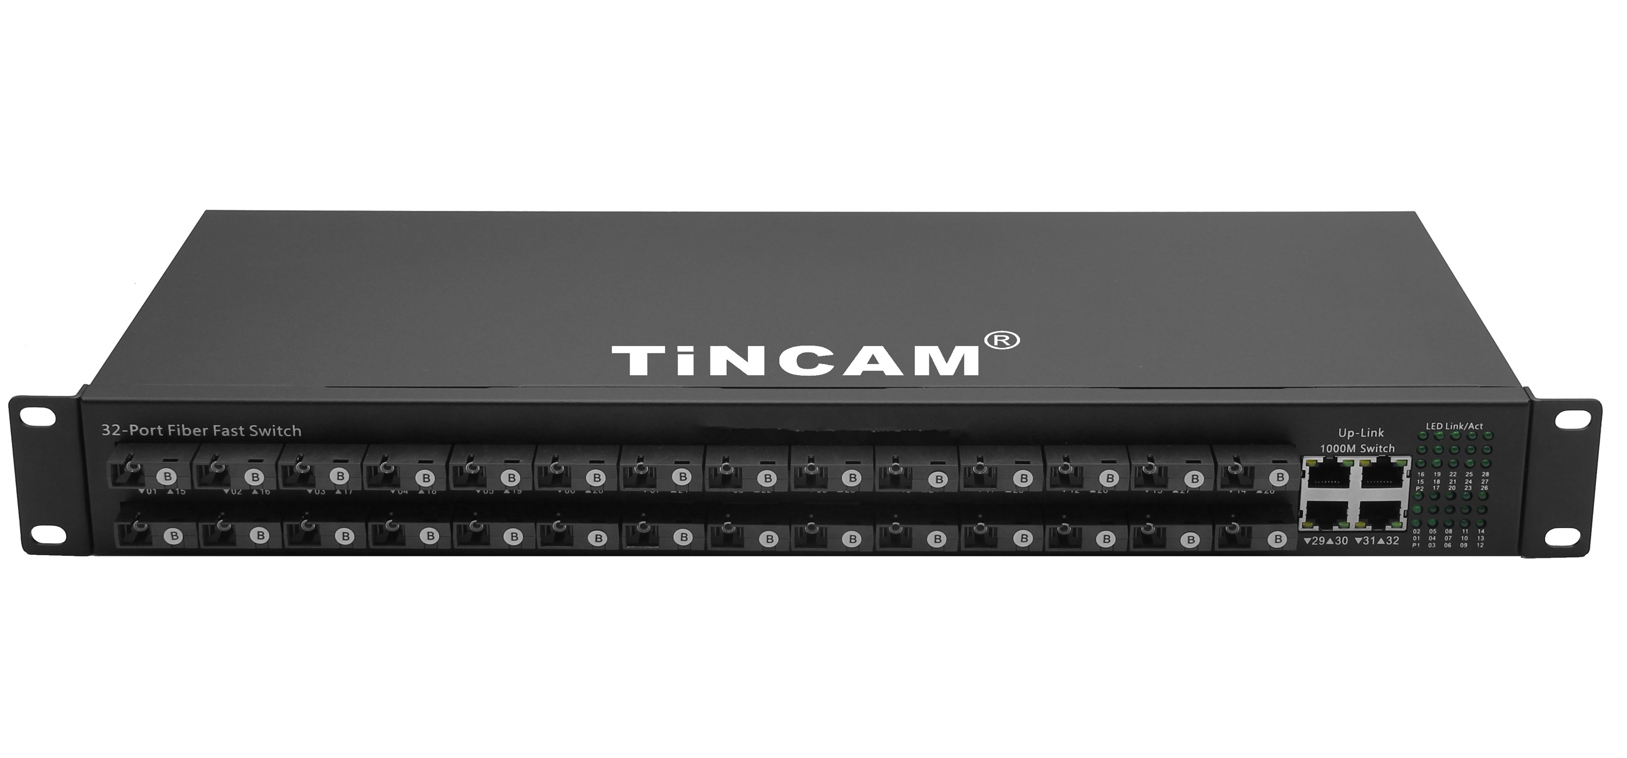

▼产品特点
◆28个SFP插口和4个RJ45 电口（可选）
◆光接口支持多模双纤、单模双纤、单模单纤三种光纤
◆RJ45电口能自适应10/100M、全/半双工模式
◆RJ45口支持直通或交叉自动识别功能（AUTO-MDIX）
◆SFP口支持1000M全双工模式
◆支持流量控制，能防止广播风暴
◆支持最大1632 bytes的长信息包
◆功耗小（10W），发热少，稳定性好
◆光口支持电模块，支持热插拔

▼产品参数

产品名称 | 百光千电28光4电汇聚交换机
网络协议 | IEEE802.3 IEEE802.3x IEEE802.3i
网络协议 | IEEE802.3z IEEE802.3u IEEE802.3ab
端口特性 | 4个10M/100M/1000M自适应网络电口，28个155M光纤口
网口特性 | 10M/100M/1000M BaseT（X）自动侦测，全/半双工MDI/MDI-X自适应
转发模式 | 存储转发（全线速）
背板带宽 | 24Gbps
包转发率 | 14.388Mpps
MAC地址表 | 1K
包转发缓存 | 2K
指示灯 | PWR、Link/Act、TP-Link/Act
转发帧长 | 64-1518 Byte
电口传输距离 | 10BASE-T ： Cat3,4,5 UTP(≤150 meter)
电口传输距离 | 100BASE-TX ： Cat5 or later UTP(120 meter)
电口传输距离 | 1000BASE-TX ： Cat5 or later UTP(80 meter)
光口传输距离 | 多模双纤≤500米；单模单纤≤3公里-120公里（定制化）
待机功耗 | ≤30W
工作温度/湿度 | -0～+75°C；5%～90% RH无凝结
存储温度/湿度 | -20～+85°C；5%～95% RH无凝结
输入电源电压 | AC220V
输入电源方式 | 冗余双电源,内置12V3A电源主板*2
产品尺寸 | 440mm*155mm*55mm
安装方式 | 机架式(配送机架挂耳配件)
净重/毛重（kg） | 2.0Kg

诚招各地级市代理商

